Clemens der 1.
Jahr der Königsehre: 1999
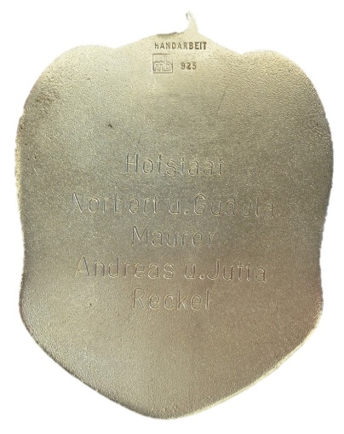
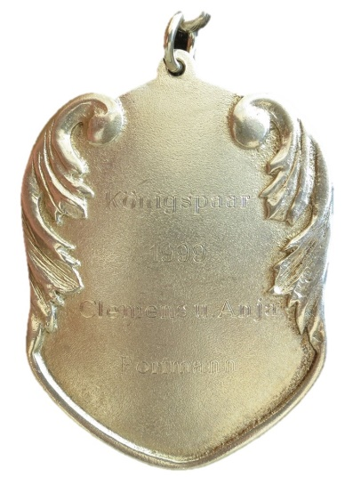
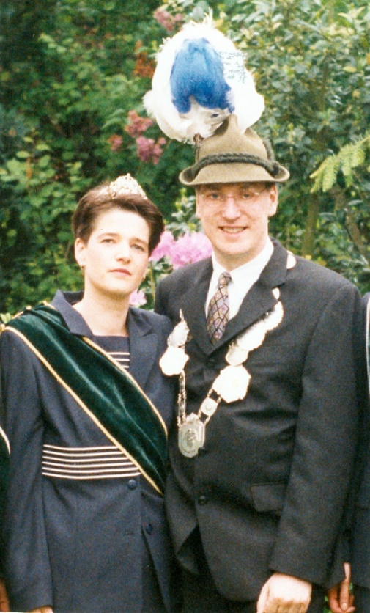

König: Clemens & Anja Portmann
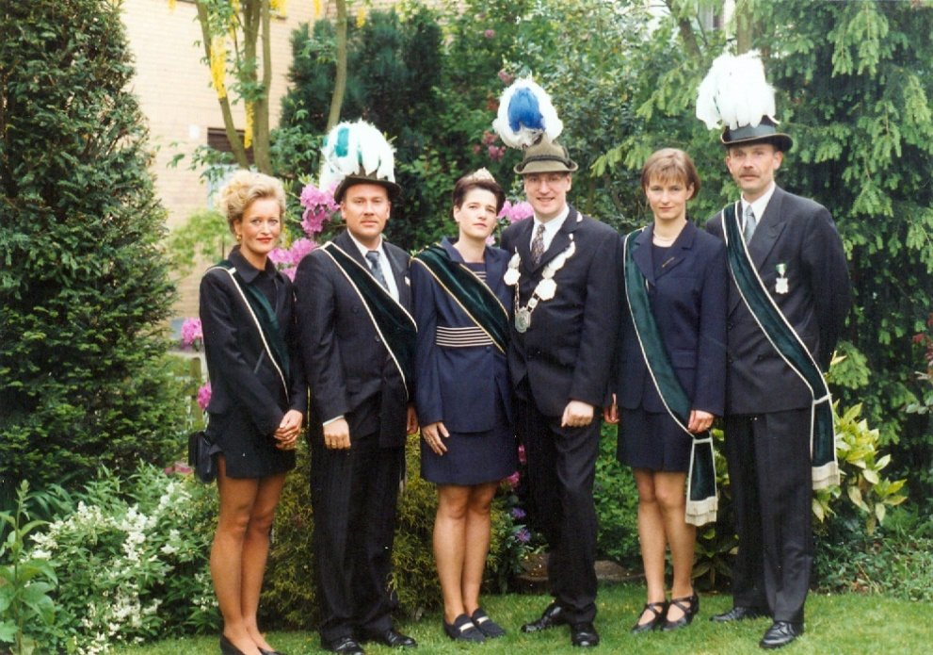

Hofstaat:
Jutta & Andreas Reckel, Gundula & Norbert Maurer

Einladung:
• Einladung 2000

